57+34=___ жута
81-49=___окер
52-29=___сива
100-91=___зелена
90-76=____црвена
60-15=____наранџаста
28+28=____браон
67-47=____црна
54+7=___жута
82-15=___окер
48+26=___сива
39+41=___зелена
58+34=___црвена
81-48=___наранџаста
52-28=___бордо
100-92=___бордо
90-75=___браон
60-14=___окер
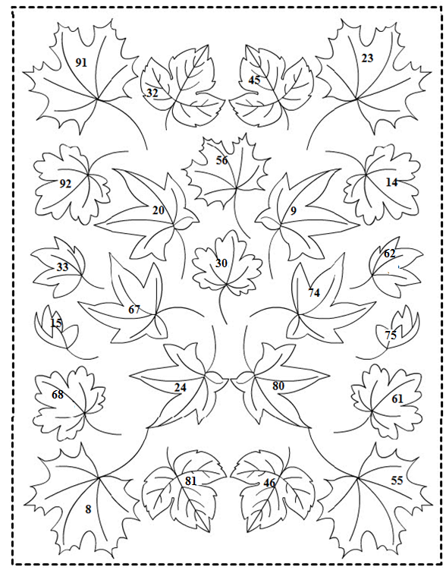
28+27=___браон
67-37=____сива
54+8=___црвена
82-14=____жута
48+27=____црна
39+42=____окер

